ĐẶC TẢ USE CASE
Theo đúng cấu trúc mẫu UC01 – UC04
Hệ thống đặt vé máy bay Cloud Airline
Object Oriented Analysis & Design
Dự án phát triển hệ thống đặt vé cho hãng hàng không Cloud Airline
Services Performed By: OOAD Team | Services Performed For: Cloud Airline

1. Sơ đồ Use Case

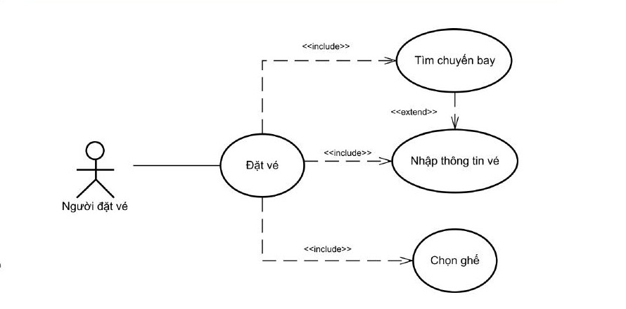

Sơ đồ: 1 actor (Người đặt vé) — use case “Đặt vé” làm trung tâm, include 3 use case con (Tìm chuyến bay, Nhập thông tin vé, Chọn ghế); riêng “Tìm chuyến bay” có thêm quan hệ extend trỏ vào “Nhập thông tin vé” theo đúng tài liệu mẫu gốc.

2. Đặc tả chi tiết Use Case

UC01. Đặt vé

Use Case Name: | Đặt vé | ID: | UC01
Primary Actor: | Người đặt vé
Importance level: | High | Use Case Type: | Detail, essential
Stakeholders & Interests: | Người đặt vé – thực hiện quá trình đặt vé máy bay
Brief Description: | Use case này mô tả cách người dùng đặt vé máy bay
Trigger: | Người đặt vé chọn nơi đi và về cùng với ngày đi và về
Type: | External
Relationship: | Association: Người đặt vé  Include: Tìm chuyến bay, Nhập thông tin vé, Chọn ghế  Extend: (none)  Generalization: (none)

Normal Flow of Events
1. Người đặt vé chọn nơi đi, nơi về, ngày đi, ngày về và click vào nút “Tìm kiếm”
2. Hệ thống sẽ thực hiện use case “Tìm chuyến bay”
3. Người dùng chọn chuyến bay mong muốn và nhập số vé cần đặt
4. Hệ thống sẽ thực hiện use case “Nhập thông tin vé”
5. Hệ thống sẽ thực hiện use case “Chọn ghế”
6. Hệ thống yêu cầu nhập thông tin thanh toán bao gồm: tên chủ tài khoản, mã số thẻ, số PIN
7. Hệ thống xử lý và xuất trình mã đặt vé

Alternate/Exceptional flows
1a. Nếu người dùng chọn vé một chiều thì ẩn nơi về, ngày về.
3a. Nếu quá trình từ bước 3 đến bước 5 kéo dài hơn 30 phút thì hệ thống sẽ xóa tất cả thông tin liên quan đến phiên đặt vé này. Người dùng phải làm lại từ đầu.

UC02. Tìm chuyến bay

Use Case Name: | Tìm chuyến bay | ID: | UC02
Primary Actor: | Người đặt vé
Importance level: | High | Use Case Type: | Detail, essential
Stakeholders & Interests: | Người đặt vé – thực hiện quá trình tìm chuyến bay thích hợp
Brief Description: | Use case này mô tả cách người dùng tìm chuyến bay thích hợp
Trigger: | Người đặt vé chọn nơi đi, nơi về, ngày đi, ngày về và click vào nút “Tìm kiếm”
Type: | External
Relationship: | Association: Người đặt vé  Include: (none)  Extend: (none)  Generalization: (none)

Normal Flow of Events
1. Hệ thống tiếp nhận các điều kiện về nơi đi, nơi về, ngày đi, ngày về của người đặt vé
2. Hệ thống sẽ tìm kiếm các chuyến bay thỏa mãn điều kiện về nơi đi, nơi về, ngày đi, ngày về của người đặt vé
3. Sau khi tìm kiếm xong, hệ thống sẽ liệt kê các chuyến bay thỏa mãn điều kiện của người đặt vé bao gồm các thông tin: các loại vé và giá vé tương ứng, loại máy bay, ngày giờ đi và đến, số vé còn trống

Alternate/Exceptional flows
1a, 2a. Nếu người dùng chỉ chọn vé một chiều thì điều kiện chỉ là nơi đi, ngày đi.
3a. Nếu người dùng không chọn được chuyến đi phù hợp thì người dùng có thể thay đổi ngày đi hoặc ngày về. Khi đó hệ thống sẽ thực hiện lại việc tìm kiếm và hiển thị lại kết quả tìm kiếm.

UC03. Nhập thông tin vé

Use Case Name: | Nhập thông tin vé | ID: | UC03
Primary Actor: | Người đặt vé
Importance level: | High | Use Case Type: | Detail, essential
Stakeholders & Interests: | Người đặt vé – thực hiện quá trình nhập thông tin đặt vé
Brief Description: | Use case này mô tả cách người dùng nhập thông tin đặt vé ứng với chuyến bay đã chọn
Trigger: | Người đặt vé chọn chuyến bay
Type: | External
Relationship: | Association: Người đặt vé  Include: (none)  Extend: Tìm chuyến bay  Generalization: (none)

Normal Flow of Events
1. Người dùng chọn chuyến bay thích hợp và nhập số lượng vé cần đặt
2. Hệ thống tiếp nhận thông tin chuyến bay người dùng chọn và số lượng vé và tạm đặt chuyến bay đó với số lượng vé tương ứng với thời gian hiệu lực là 30 phút
3. Dựa vào số lượng vé, hệ thống sẽ hiển thị biểu mẫu để người dùng điền thông tin vé
4. Người dùng nhập đầy đủ thông tin cho các vé bao gồm: họ tên hành khách, số CMND hoặc passport và nhấn “Tiếp tục”
5. Các thông tin về hành khách sẽ chuyển lên hệ thống để lưu trữ

Alternate/Exceptional flows
2a. Nếu tại thời điểm tiếp nhận, số lượng vé không đủ với số lượng vé hiện còn của chuyến bay đó thì hệ thống sẽ thông báo cho người dùng và quay lại thực hiện use case “Tìm chuyến bay”.
4a. Nếu người dùng điền không đầy đủ thông tin thì hệ thống sẽ thông báo và không xử lý tiếp.

UC04. Chọn ghế

Use Case Name: | Chọn ghế | ID: | UC04
Primary Actor: | Người đặt vé
Importance level: | High | Use Case Type: | Detail, essential
Stakeholders & Interests: | Người đặt vé – thực hiện quá trình chọn ghế phù hợp
Brief Description: | Use case này mô tả cách người đặt vé chọn ghế phù hợp
Trigger: | Người đặt vé hoàn thành thủ tục kê khai hành khách và hệ thống đã tiếp nhận thông tin
Type: | Internal
Relationship: | Association: Người đặt vé  Include: (none)  Extend: (none)  Generalization: (none)

Normal Flow of Events
1. Dựa vào loại máy bay tương ứng với chuyến bay đó, hệ thống hiển thị sơ đồ ghế tương ứng. Các ghế trống sẽ được đánh dấu để người dùng chọn
2. Người dùng chọn tên hành khách và sau đó chọn ghế tương ứng. Lặp lại cho đến khi chọn ghế cho tất cả các hành khách
3. Sau khi hoàn tất, người dùng sẽ nhấn nút “Xác nhận chọn ghế”
4. Hệ thống ghi nhận thông tin hành khách cùng với ghế được chọn

Alternate/Exceptional flows
4a. Nếu tại thời điểm ghi nhận, ghế đó không còn trống nữa thì hệ thống sẽ thông báo cho khách hàng và quay lại bước 1 để người dùng chọn lại các ghế không còn trống đó.

Lưu ý: tài liệu mẫu gốc ghi ID của use case này là UC02 (trùng với “Tìm chuyến bay”). Đây là lỗi đánh số của tài liệu mẫu; trong bản đặc tả này đã sửa thành UC04 cho đúng logic đánh số tuần tự, tránh trùng ID khi nộp bài.

